实例 -- Loadrunner实现Android / IOS 手机APP压力测试

随着手机APP用户量的增大，大的手机APP一般都需要进行压力测试，这几天用了Loadrunner 12进行了手机APP的压力测试，整理了下，大家可以参考参考怎样给Andorid / IOS手机APP进行压力测试，以下是操作实例。

先前我的一个帖子讲了用 小萝贝虚拟手机 实现手机APP的功能自动化测试工作，我想说的是 小萝贝虚拟手机 仅支持手机APP功能自动化测试工作哦，不支持压力测试，请大家注意，帖子地址粘贴下，有需要手机APP功能自动化测试的网友们可以看看，http://bbs.51testing.com/thread-1051242-1-2.html，里面有视频的。在百度里可以搜到 小萝贝虚拟手机。

下面介绍LR12进行手机压测的步骤：
1. 网上下载个Loadrunner 12的安装包，我下了个叫 HP_LoadRunner_12_Community_Edition_T7177-15045.exe的文件，这个960M，还有个1.2G的名称中有个Addition的我没装，我的系统是Win7 32位 + IE8
2. 我这个装好后，默认的license是长期的但只有50人，我建议可以用这个录制脚本到时用Loadrunner8.0并发更多，因为手机APP实际上是监控手机对服务器发出的请求，LR12捕获这些请求，压力测试是压测服务器的。
3. 准备个小度，插入USB接口，用驱动人生扫描驱动，扫描出小度wifi驱动没装，点击安装，驱动人生下载驱动并安装好，安装完后的小度有wifi名及密码。
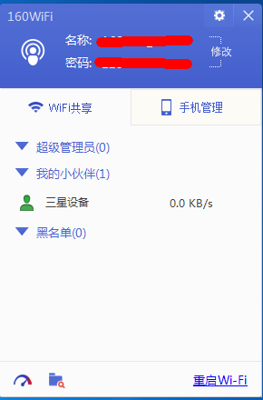
- 手机连接上这个网络，长按此网络，点击修改网络配置，显示高级选项，代理服务器设置为 – 手动，代理主机名及代理服务器端口设置下，下载个CCProxy，运行下，可以查看到本机局域网IP地址，端口随便设置个，如8899. 停止CCProxy.
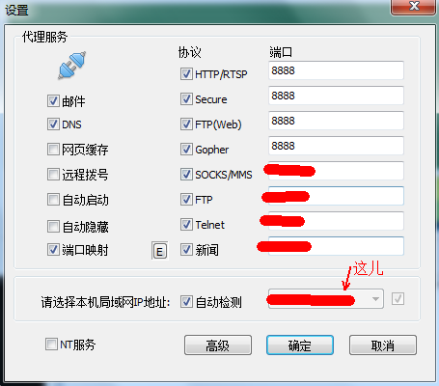
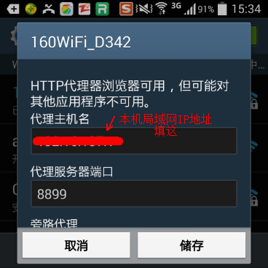

5. 启动LR12 Virtual User Generator，点击File – New script and solution，Single Protocol里选择 Web – HTTP/HTML，点击Create
6. 点击工具栏的红色的Record按钮，Recording mode选择 Remote Application via LoadRunner Proxy，端口设置为8899，Loadrunner会监听这个端口，此端口为手机连接的代理服务器端口。
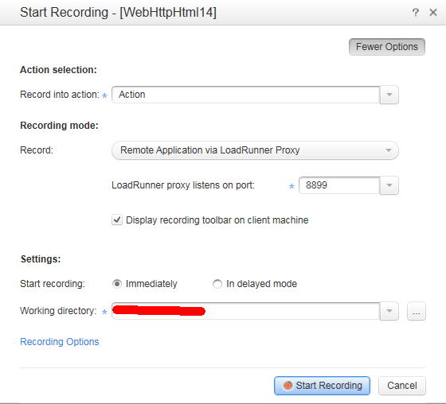

- 点击 Start Recording开始录制
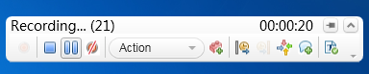

- 录制完成后会生成脚本，如下，可以删掉不必要的脚本，剩下自己要测的程序的。
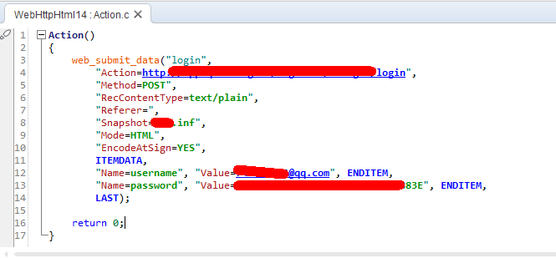
- 回放脚本，脚本回放成功，并成功登录手机APP，返回别名
- 从 Tools 点击Create Controller Scenario，设置Number of Vusers为10人，可以设置更多，这里我设置成10，跑一下，在Controller里Design的tab下将Scenario Schedule的Run Mode设置成为Basic schedule，Controller – Results – Results Settings，窗口打开后勾选第一个生成每个用户运行时日志，此窗口记录下日志保持的文件夹，运行场景。
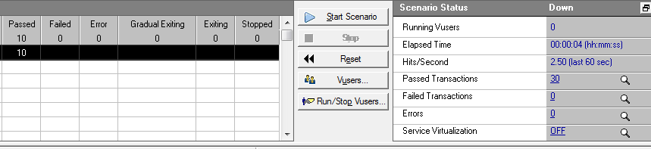
- 在Controller点击Results – Analyze Results，查看结果
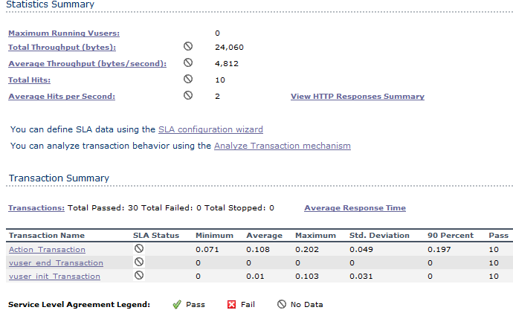
- 检查每个用户运行时日志查看细节
